“Hello World” in C-Method 1

#include <stdio.h>

#include<string.h>

int main() {

    // Print "Hello, World!" on one line

    printf("Hello, World!\n");

    // Read input string and print it on the next line

    char inputString[100];

    fgets(inputString,sizeof(inputString),stdin);

   printf("%s\n",inputString);

    return 0;

}

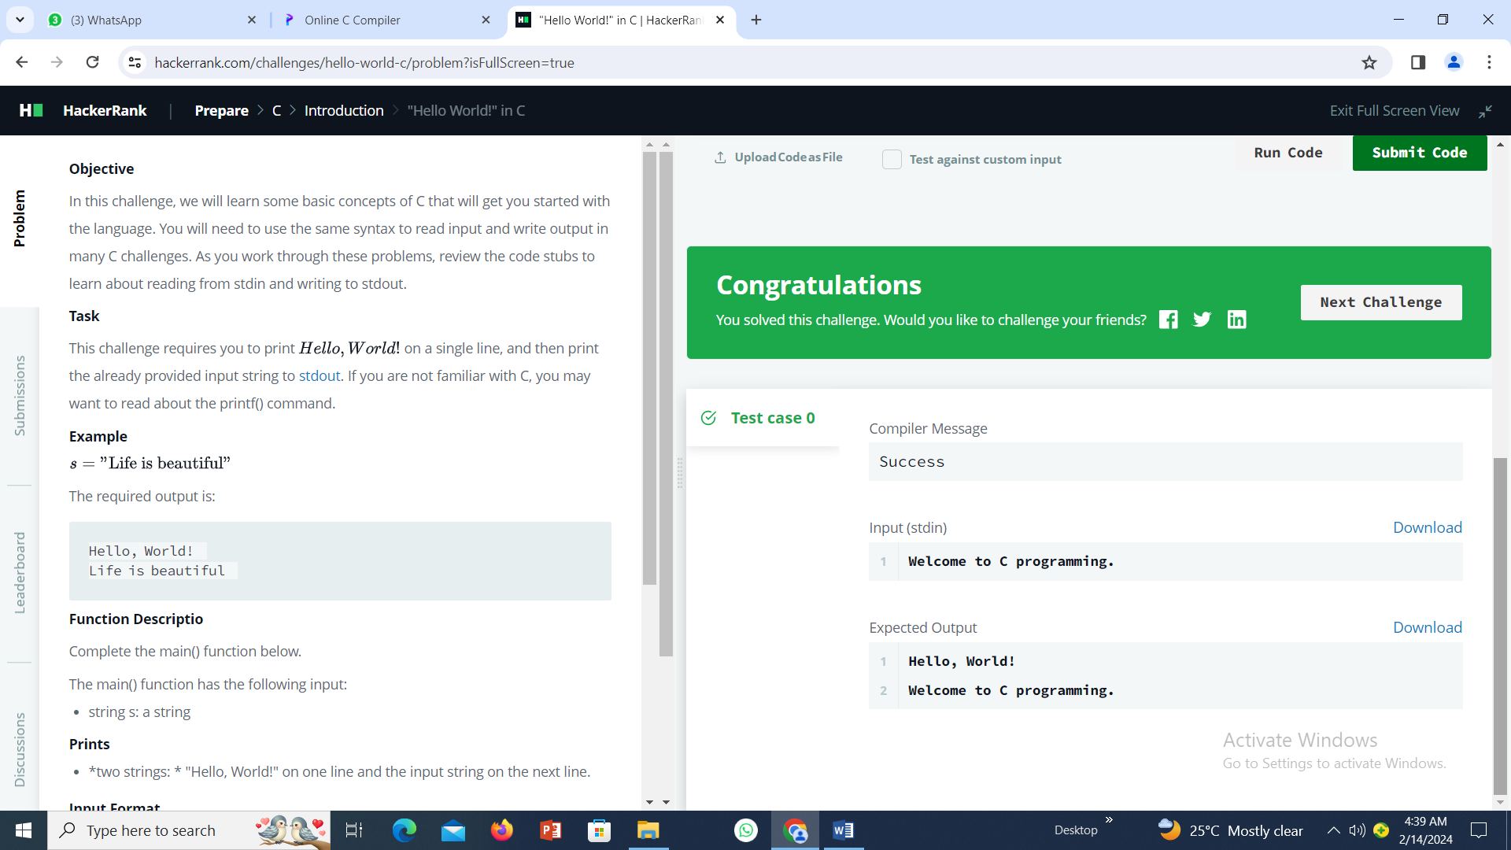

Hello World in C-Method 2

#include <stdio.h>

#include<string.h>

int main() {

    // Print "Hello, World!" on one line

    printf("Hello, World!\n");

    // Read input string and print it on the next line

    char inputString[100];

   scanf("%[^\n]%*c",&inputString);

   printf("%s\n",inputString);

    return 0;

}

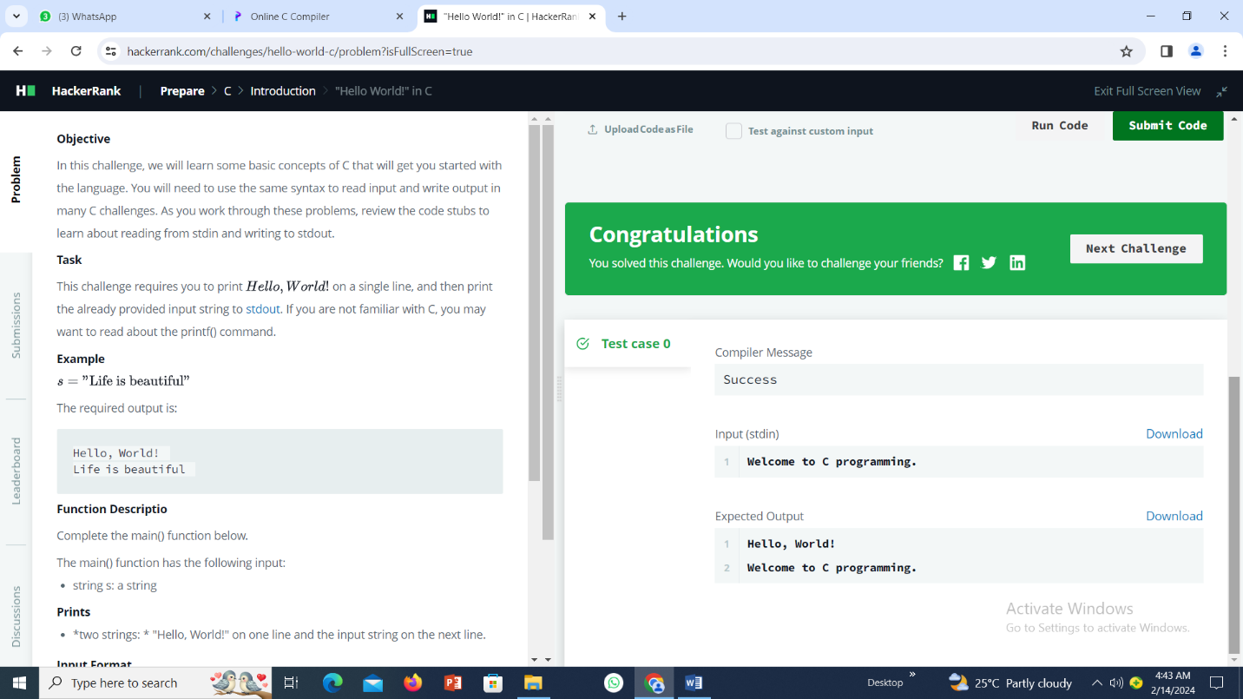

Program 2

Playing with characters

#include <stdio.h>

#include <string.h>

int main()

{

char ch;

char s[100];

char sen[100];

    scanf("%c",&ch);

    printf("%c\n",ch);

    scanf("%s",&s);

    printf("%s\n",s);

    scanf("\n");

    scanf("%[^\n]%*c",&sen);

    printf("%s\n",sen);

    return 0;

}

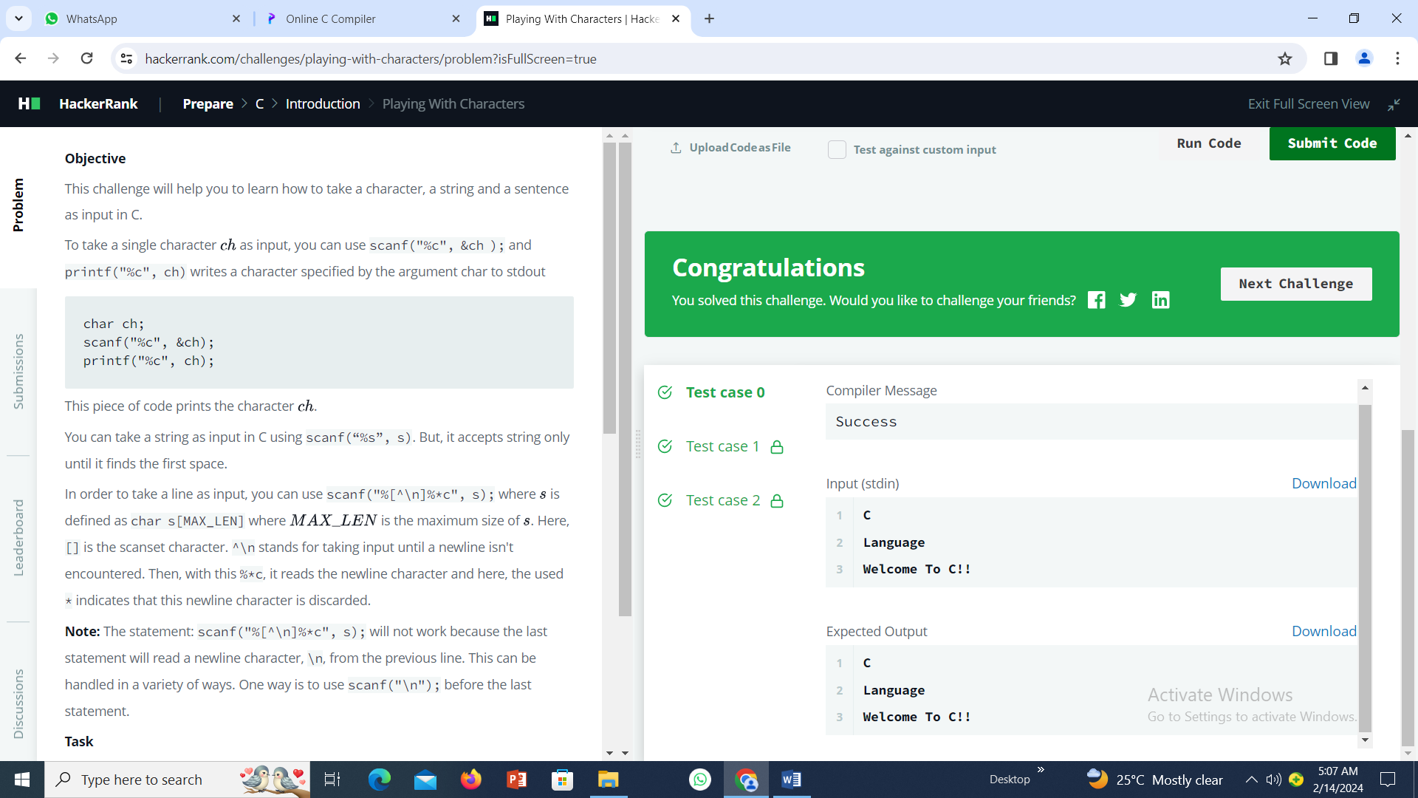

Program 3

Sum and difference of two numbers

#include <stdio.h>

int main() {

    int int1, int2;

    float float1, float2;

    scanf("%d %d", &int1, &int2);

    scanf("%f %f", &float1, &float2);

    int sumInt = int1 + int2;

    int diffInt = int1 - int2;

    float sumFloat = float1 + float2;

    float diffFloat = float1 - float2;

    printf("%d %d\n", sumInt, diffInt);

    printf("%.1f %.1f\n", sumFloat, diffFloat);

    return 0;

}

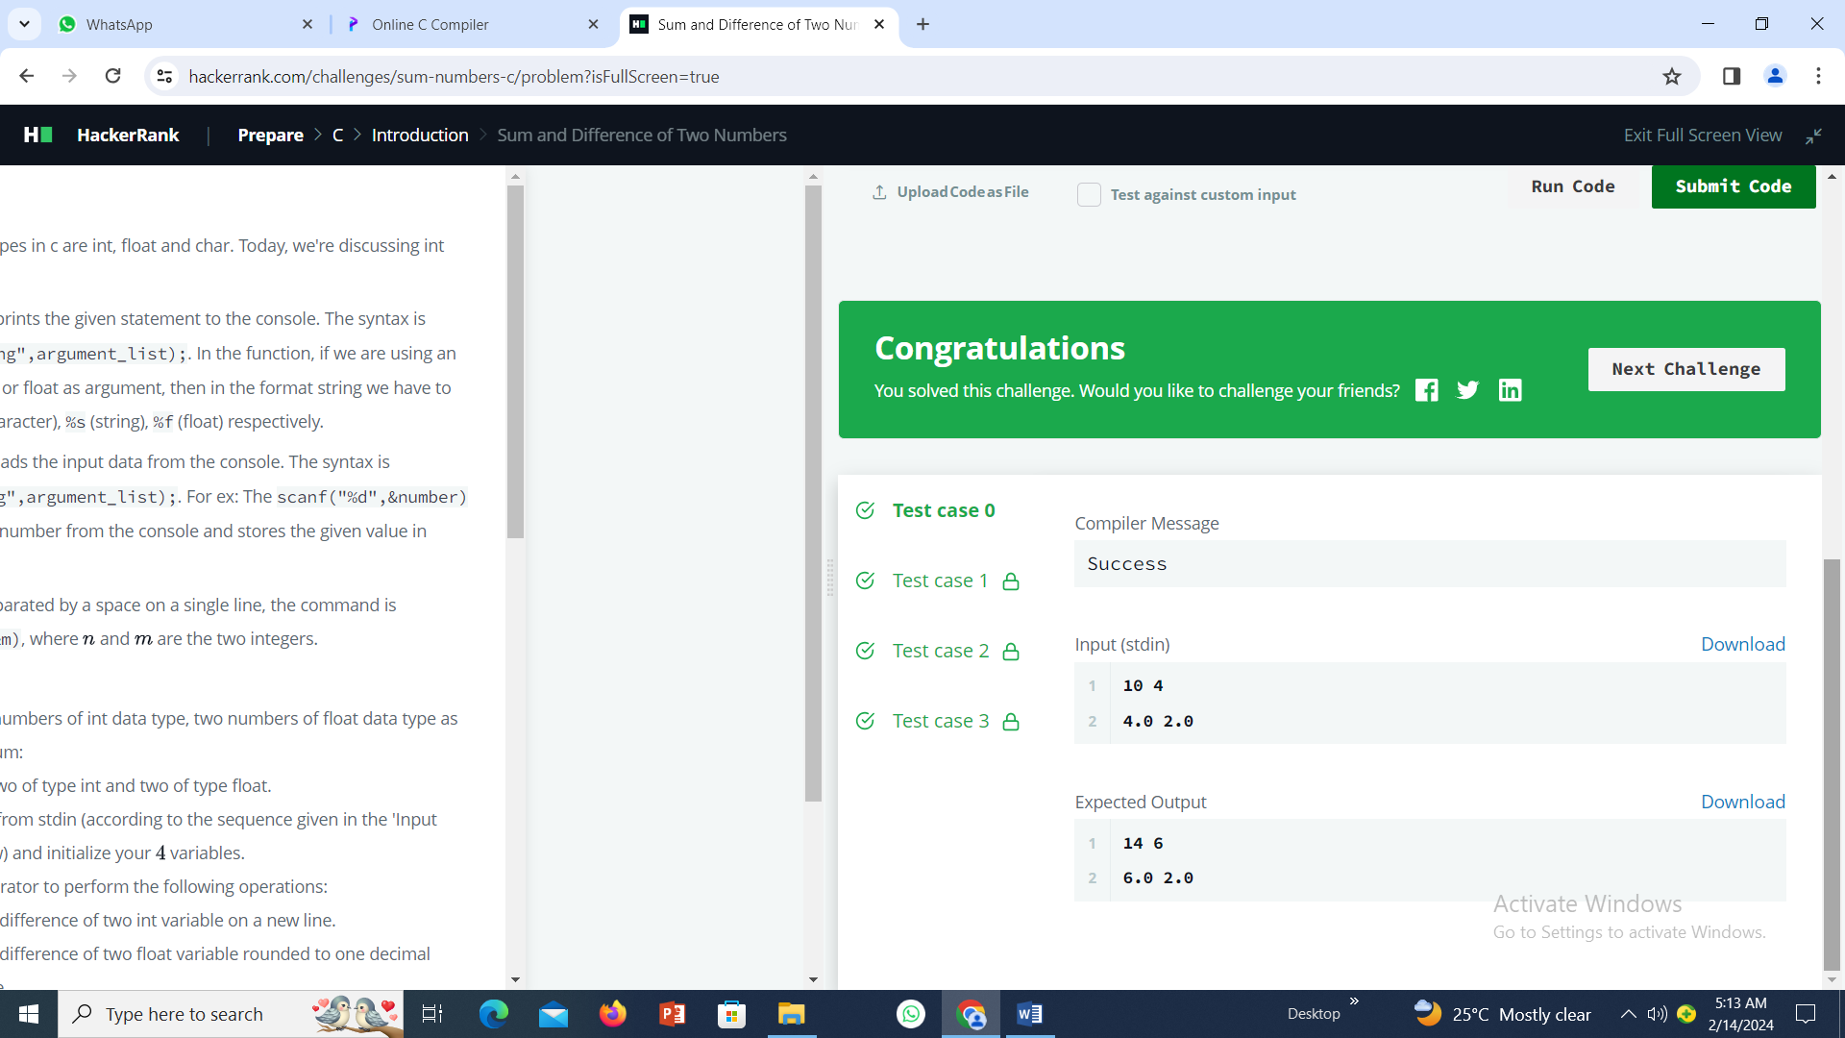

Program 4

Functions in C

#include <stdio.h>

int max_of_four(int a, int b, int c, int d) {

    int max = a;

    if (b > max) {

        max = b;

    }

    if (c > max) {

        max = c;

    }

    if (d > max) {

        max = d;

    }

    return max;

}

int main() {

    int a, b, c, d;

    scanf("%d%d%d%d", &a, &b, &c, &d);

    int result = max_of_four(a, b, c, d);

    printf("%d\n", result);

    return 0;

}

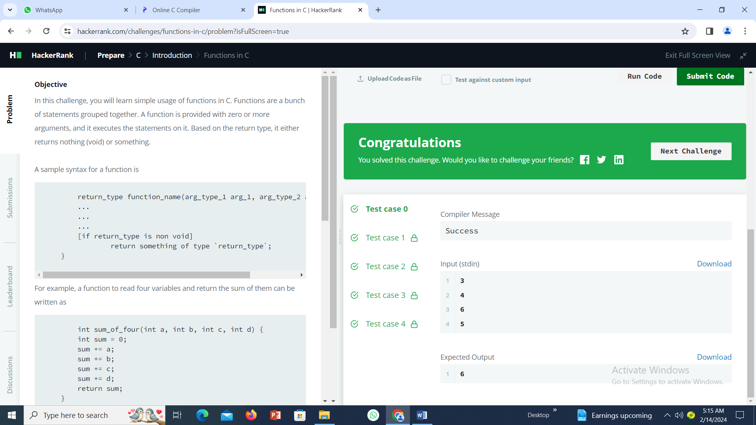

Method 2

#include <stdio.h>

int max_of_four(int a, int b, int c, int d) {

    int max = 0;

    max = (max<=a)?a:max;

    max = (max<=b)?b:max;

    max = (max<=c)?c:max;

    max = (max<=d)?d:max;

    return max;

}

int main() {

    // Read four integers from input

    int a, b, c, d;

    scanf("%d%d%d%d", &a, &b, &c, &d);

    // Call the function to find the maximum

    int result = max_of_four(a, b, c, d);

    // Print the result

    printf("%d\n", result);

    return 0;

}

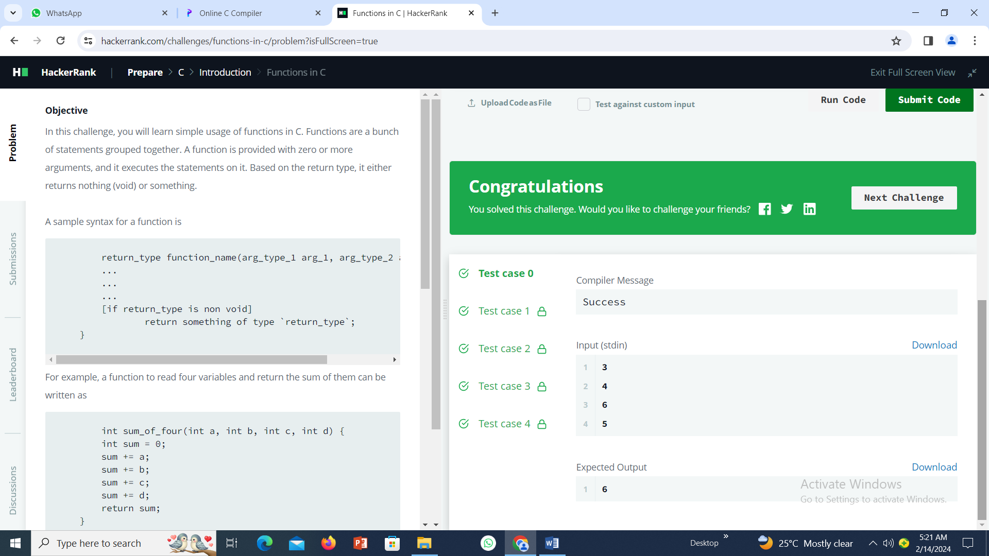

Method-3

#include <stdio.h>

int max_of_four(int a, int b, int c, int d) {

   int max;

    if(a > b && a > c && a > d)max = a;

    else if(b > a && b > c && b > d)max = b;

    else if(c > a && c > b && c > d)max = c;

    else max = d;

    return max;

}

int main() {

    // Read four integers from input

    int a, b, c, d;

    scanf("%d%d%d%d", &a, &b, &c, &d);

    // Call the function to find the maximum

    int result = max_of_four(a, b, c, d);

    // Print the result

    printf("%d\n", result);

    return 0;

}

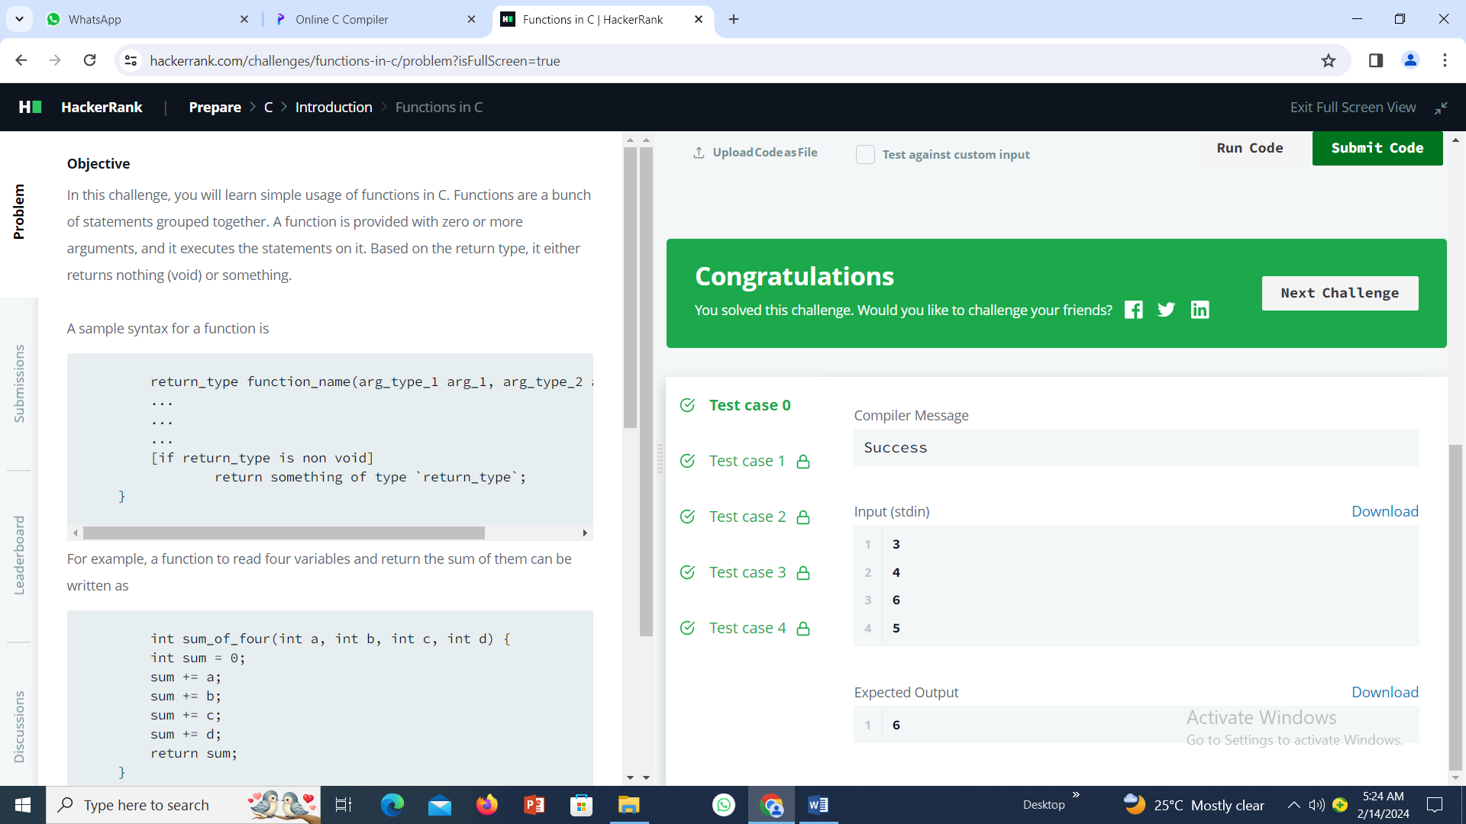

Program 5

Pointers in C

#include <stdio.h>

void update(int *a,int *b) {

    int sum=*a + *b;

    int diff=abs(*a - *b);

    *a=sum;

    *b=diff;

}

int main() {

    int a, b;

    int *pa = &a, *pb = &b;

    scanf("%d %d", &a, &b);

    update(pa, pb);

    printf("%d\n%d", a, b);

    return 0;

}

